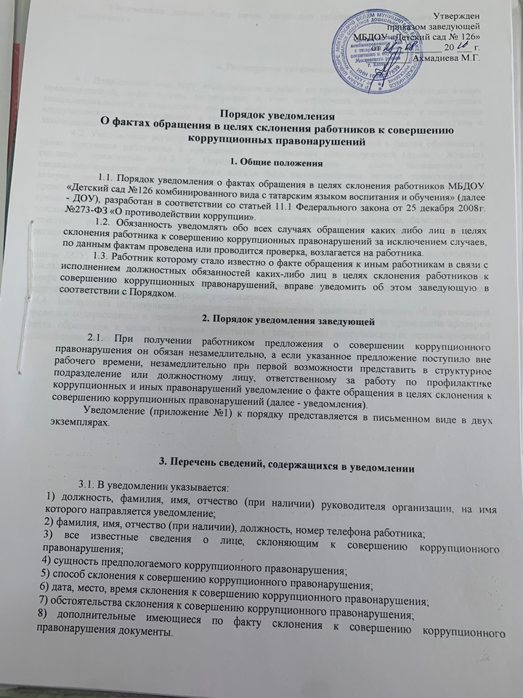

Уведомление должно быть лично подписано работником с указанием даты его составления.

4. Регистрация уведомлений

4.1. Должностное лицо ДОУ, ответственное за работу по профилактике коррупционных и иных правонарушений, ведет прием, регистрацию и учет поступивших уведомлений, обеспечивает конфиденциальность и сохранность данных, полученных от работника, склоняемого к совершению коррупционного правонарушения, а также несет персональную ответственность в соответствии с законодательством Российской Федерации за разглашение полученных сведений.
4.2. Уведомление регистрируется в журнале регистрации уведомлений о фактах обращения в целях склонения работников к совершению коррупционных правонарушений (далее - Журнал) согласно приложению № 2 к Порядку, который хранится в месте, защищенном от несанкционированного доступа. Журнал должен быть зарегистрирован, прошит, пронумерован и заверен печатью и подписью ответственного за профилактику коррупционных и иных правонарушений лица. В Журнал вносится запись о регистрационном номере уведомления, дате и времени регистрации уведомления, фамилии, имени, отчестве работника, представившего уведомление, кратком содержании уведомления, количестве листов уведомления, фамилии, имени, отчестве работника, зарегистрировавшего уведомление, которые заверяются подписями регистрирующего и представляющего уведомление.
4.3. Первый экземпляр зарегистрированного уведомления в день регистрации должностным лицом ДОУ, ответственным за работу по профилактике коррупционных и иных правонарушений, докладывается заведующей, второй экземпляр с указанием регистрационного номера, даты, заверенный подписью работника, зарегистрировавшего уведомление, отдается работнику для подтверждения принятия и регистрации уведомления.
4.4. Заведующая по результатам рассмотрения уведомления принимает решение об организации проверки содержащихся в уведомлении сведений и назначает ответственное за проведение проверки факта обращения в целях склонения работника к совершению коррупционных правонарушений должностное лицо.

Приложение №1

Формы уведомления о фактах обращения в целях склонения к совершению коррупционного правонарушения

______________________________________
(Ф.И.О., должность уполномоченного лица)

От ____________________________________
(Ф.И.О., должность работника,
____________________________________
место жительства, телефон)

УВЕДОМЛЕНИЕ
о факте обращения в целях склонения работника к совершению
коррупционных правонарушений
Сообщаю, что:
1. ____________________________________________________________________
(описание обстоятельств, при которых стало известно о случаях
___________________________________________________________________________
обращения к работнику в связи с исполнением им должностных обязанностей
___________________________________________________________________________
каких-либо лиц в целях склонения его к совершению коррупционных ___________________________________________________________________________
правонарушений дата, место, время, другие условия)
___________________________________________________________________________
___________________________________________________________________________
2. _________________________________________________________________________
(подробные сведения о коррупционных правонарушениях, которые
___________________________________________________________________________
должен был бы совершить работник по просьбе обратившихся лиц)
__________________________________________________________________________
_____________________________________________________________________________________________________________________________________________________
3. _________________________________________________________________________
(все известные сведения о физическом (юридическом) лице,
___________________________________________________________________________
склоняющем к коррупционному правонарушению)
___________________________________________________________________________
4. _________________________________________________________________________
(способ и обстоятельства склонения к коррупционному правонарушению
___________________________________________________________________________
(подкуп, угроза, обман и т.д.), а также информация об отказе (согласии)
___________________________________________________________________________
принять предложение лица о совершении коррупционного правонарушения)
___________________________________________________________________________

_____________________________________
(дата, подпись, инициалы и фамилия)

Приложение №2

ТАЛОН УВЕДОМЛЕНИЕ

Уведомление принято «__» ______________ 20___г.
от ________________________________________________________________________
(Ф.И.О. работника)

Краткое содержание уведомления:_______________________________________________________________________________________________________________________________________________________________________________________________________________________________________________________________________________________________________________________________________________________________________________________________________________________________________________________________________________________________________________________________________________________________________________________________________________________________________________________________________________________________________________________________________________________________________________________
Уведомление принято:
______________________________ _______________________________________
(Подпись лица принявшего уведомление) (Ф.И.О., должность лица, принявшего уведомление)
Входящий № по журналу _________ от «___»______________20____г.

____________________________________ ___________________________________
Подпись лица, получившего талон корешок Ф.И.О. лица получившего талон корешок

Талон корешок
Уведомление принято: «____» __________20___г. входящий № по журналу ______
___________________________________________ _______________________
Ф.И.О. должность лица, принявшего уведомление подпись

Приложение № 3

ЖУРНАЛ
регистрации уведомлений о фактах обращения в целях склонения работника МБДОУ «Детский сад № 126 комбинированного вида с татарским языком воспитания и обучения» Московского района г.Казани
к совершению коррупционных правонарушений

№ п/п | Дата получения уведомления | Ф.И.О. лица уведомляющего о фактах склонения к совершению коррупционных правонарушений | краткое содержание уведомления | Ф.И.О. принявшего уведомление | Подпись лица, принявшего уведомление

Список лиц, ознакомленных с порядком
уведомления о фактах обращения в целях склонения работника МБДОУ «Детский сад № 126 комбинированного вида с татарским языком воспитания и обучения» Московского района г.Казани совершению коррупционных правонарушений

№ п/п | Ф.И.О. | должность | подпись
1
2
3
4
5
6
7
8
9
10
11
12
13
14
15
16
17
18
19
20
21
22
23
24
25
26
27
28
29
30
31
32
33
34
35
36
37
38
39
40
41
42
43

